Здравствуйте!
Теоретическую часть переписать в тетрадь.
Тема: ПРОХОДЯЩИЙ ХРОМАТИЗМ

Хроматизм

Внутритональный | Модулирующий

Внутритональный хроматизм включает:
- проходящие хроматические звуки;
- вспомогательные хроматические звуки;
- хроматические звуки, взятые или покинутые скачком;
- ладовую альтерацию.

Проходящими называются хроматические звуки, появляющиеся между соседними основными (диатоническими) ступенями лада, расстояние между которыми составляет один тон.

Например:
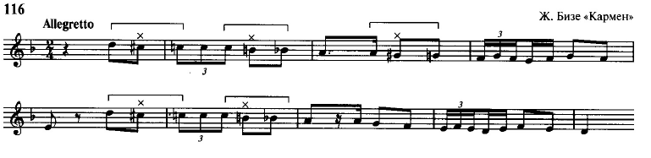
УПРАЖНЕНИЕ
Перепишите пример в тетрадь, определите тональность, отметьте проходящие хроматические звуки (крестиком над нотой).
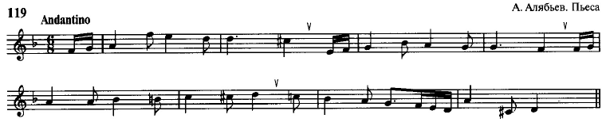

Фото выполненной работы и конспекта прислать 21 мая.

Желаю успехов!

